МИНИСТЕРСТВО ОБРАЗОВАНИЯ И НАУКИ РЕСПУБЛИКИ ТАТАРСТАН ДЕПАРТАМЕНТ НАДЗОРА И КОНТРОЛЯ В СФЕРЕ ОБРАЗОВАНИЯ

420111, Республика Татарстан, г. Казань, ул. Кремлевская, д.9
от «12» февраля 2021 года № П 59/21-Д-ГН

ПРЕДПИСАНИЕ об устранении нарушений
в муниципальном автономном дошкольном образовательном учреждении
«Детский сад общеразвивающего вида №44»
Нижнекамского муниципального района Республики Татарстан

№ | Проверяемые документы и(или) информация | Нормативные документы | Выявленные нарушения
1 | Документы, подтверждающие соблюдение установленных законодательством прав обучающихся
1.1 | - документы организации, подтверждающие учет мнений советов обучающихся, представительных органов обучающихся, советов родителей (законных представителей) несовершеннолетних обучающихся при принятии локальных нормативных актов, затрагивающих права обучающихся | Часть 3 статьи 30  № 273-ФЗ | Не представлены документы  МАДОУ, подтверждающие учет мнений советов родителей (законных представителей) несовершеннолетних обучающихся при принятии локальных нормативных актов, затрагивающих права обучающихся.
В результате мероприятия по государственному контролю (надзору), проведенного в соответствии с приказом Министерства образования и науки Республики Татарстан от 15 января 2021 года № 59/21-Д в отношении муниципального автономного дошкольного образовательного учреждения «Детский сад общеразвивающего вида №44 «Мирас» Нижнекамского муниципального района Республики Татарстан, ИНН 1651028417, ОГРН 1021602502151 (далее – МАДОУ) были выявлены нарушения требований законодательства Российской Федерации в сфере образования по вопросу федерального государственного надзора в сфере образования:
Далее по тексту:
- Федеральный закон от 29 декабря 2012 года № 273-ФЗ «Об образовании в Российской Федерации» (№ 273-ФЗ);
- Единый квалификационный справочник должностей руководителей, специалистов и служащих, утвержденный приказом Министерства здравоохранения и социального развития РФ от 26 августа 2010г. №761н "Об утверждении Единого квалификационного справочника должностей руководителей, специалистов и служащих, раздел "Квалификационные характеристики должностей работников образования" (ЕКС № 761);
- Порядок приема на обучение по образовательным программам дошкольного образования, утвержденный приказом Министерства образования и науки Российской Федерации от 08 апреля 2014 года № 293 «Об утверждении Порядка приема на обучение по образовательным программам дошкольного образования» (Порядок приема).

2 | Документы организации, содержащие сведения о педагогических, научных, руководящих и иных работниках организации, обеспечивающих реализацию образовательных программ
2.1 | - документы, подтверждающие соответствие образовательного ценза требованиям к квалификации по должностям  «Руководители» | ЕКС № 761 | Образовательный ценз заместителя руководителя МАДОУ Гимадиевой Ю.М. не соответствует требованиям, установленным законодательством Российской Федерации в области образования – отсутствует высшее профессиональное образование по направлениям подготовки  «Государственное и муниципальное управление», «Менеджмент», «Управление персоналом» / дополнительное профессиональное образование в области государственного и муниципального управления или менеджмента и экономики.  Представлена справка об обучении в Нижнекамском филиале Казанского инновационного университета им.В.Г.Тимирясова на факультете дополнительного и бизнесобразования по дополнительной профессиональной программе профессиональной переподготовки «Менеджмент в образовании».
3 | Документы организации по организации и проведению приема на обучение в организацию
3.1 | - журнал приема заявлений о приеме на обучение по образовательным программам дошкольного образования | Пункт 12  Порядка приема | В Журнале приема заявлений о приеме на обучение по образовательным программам дошкольного образования не зарегистрированы копии документов.
4 | Акты организации, определяющие (регламентирующие)
4.1 | - язык, языки образования, а также порядок получения образования на иностранном | Часть 6 статьи 14  № 273-ФЗ | Локальный нормативный акт  МАДОУ, определяющий язык, языки образования, не приведен в
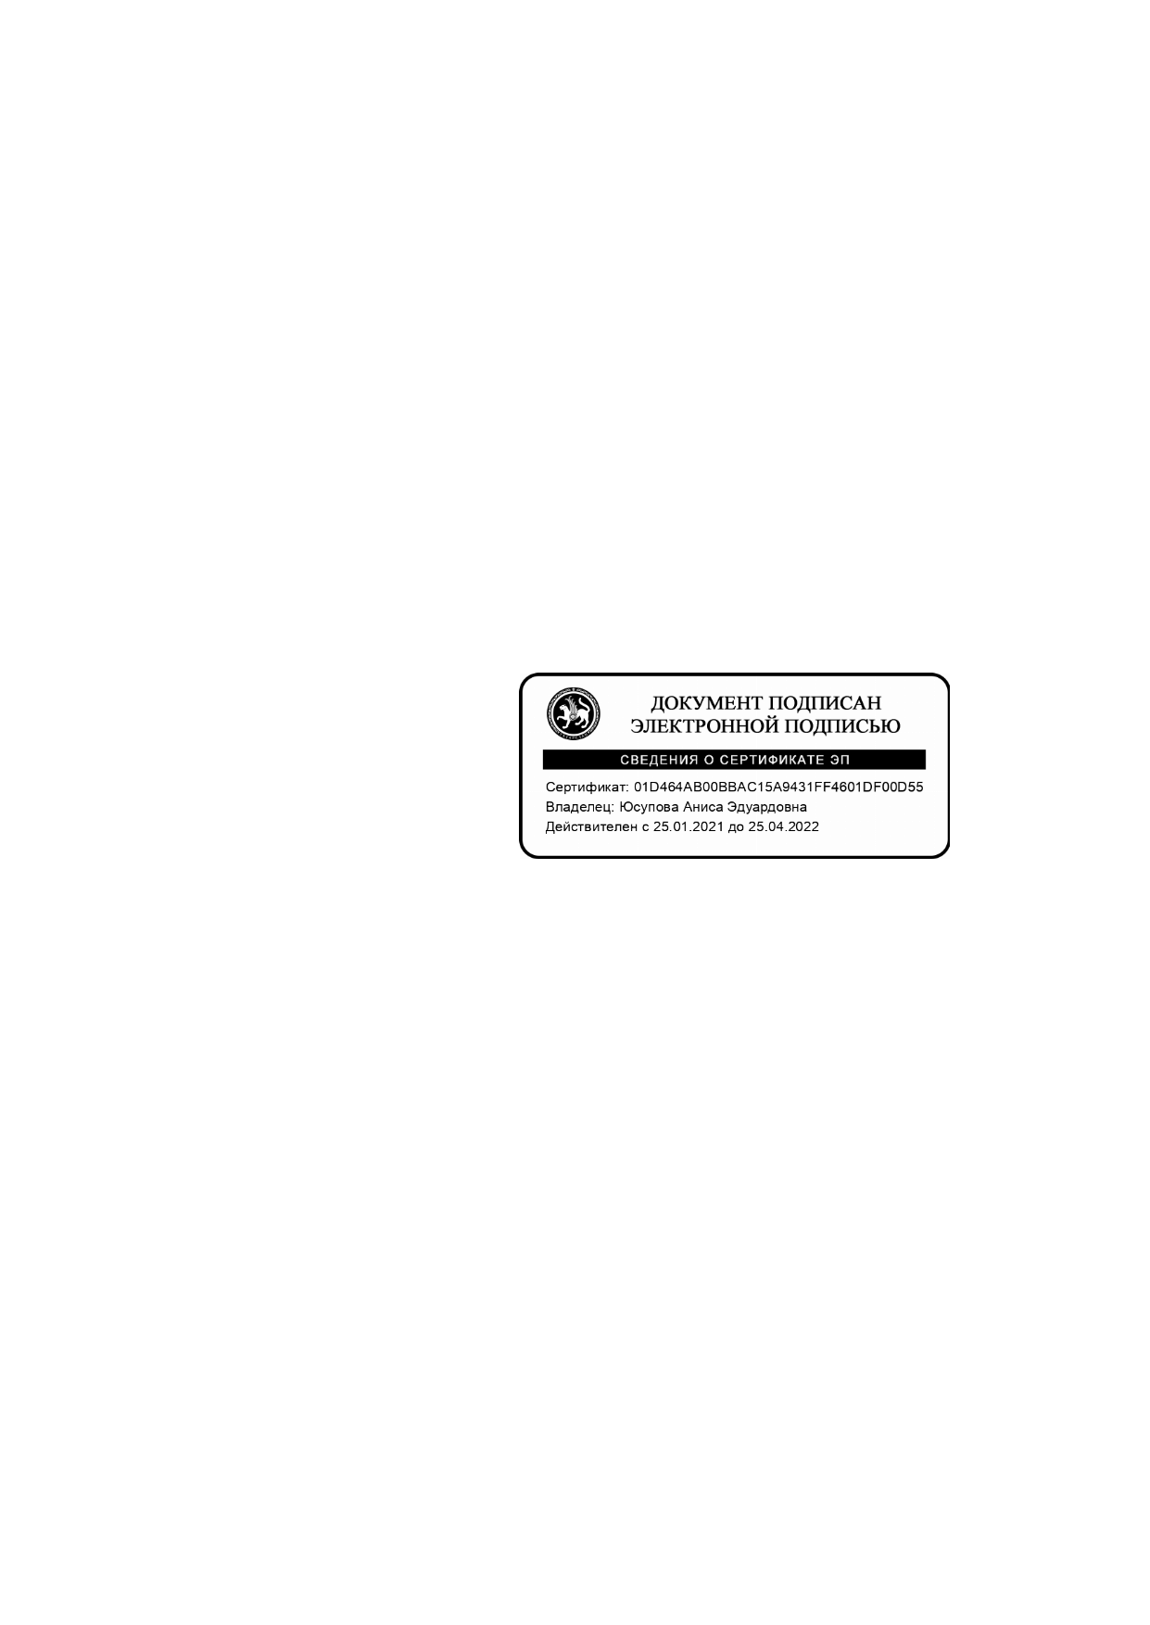
языке в соответствии с
образовательной программой

соответствие с
4
частью 6 статьи 1

№
273
-
ФЗ.

В соответствии со статьей 93 Федерального Закона от 29.12.2012 года № 273
-
ФЗ «Об
образовании в Российской Федерации», на основании акта о результатах плановой выездно
й
проверки
М
А
ДОУ
от
1
2

февраля

2021
№ А
59
/
2
1
-
Д, департамент надзора и контроля в сфере
образования Министерства образования и науки Республики Татарстан

ПРЕДПИСЫВАЕТ

МА
ДОУ
:

1
. Принять меры к устранению выявленных нарушений обязательных требований
законодательства Российской Федерации в сфере образования

в срок
до
09
августа
2021

года.

2
. При необходимости рассмотреть вопрос о привлечении к дисциплинарной
ответственности
должностных
лиц,

допустивших
ненадлежащее
исполнение
своих
обязанностей.

3
. Пре
дставить в департамент надзора и контроля в сфере образования Министерства
образования и науки Республики Татарстан отчет об исполнении предписания и документы,
подтверждающие устранение нарушений законодательс
тва в сфере образования, в срок
до
09

августа

2021

года.

Неисполнение настоящего
предписания в установленный срок, а равно и непредставление
в установленные сроки отчета об исполнении настоящего предписания

влечет ответственность,
установленную законодательством Российской Федерации.

Ведущий
консультант

отдела государственного надзора в сфере
образования департамента надзора и
контроля в сфере образования
Министерства образования и науки
Республики Татарстан

А.Э.Юсупов
а

Лист согласования к документу № 246/21-Д от 12.02.2021
Инициатор согласования: Юсупова А.Э. Ведущий консультант
Согласование инициировано: 12.02.2021 13:06

Документ создан в электронной форме. № 246/21-Д от 12.02.2021. Исполнитель: Юсупова А.Э.
Страница 4 из 4. Страница создана: 12.02.2021 14:15
Лист согласования

Тип согласования:
последовательное

N°

ФИО

Срок согласования

Результат согласования

Замечания

1

Юсупова

А.Э.

Подписано

12.02.2021

-

13:06

-

